富荣固收：股债跷跷板效应仍在，债市等待左侧布局机会
观点：
（1）国内方面：
PPI降幅或受“反内卷”政策影响边际收窄，但难以实现大幅回升，CPI则延续弱势运行。商品期货涨价持续性有待政策落地验证，通胀暂无显著上行风险，对债市压力可控。
跨月后央行大概率加码流动性投放，资金价格有望回落。权益市场抽水效应带来短期扰动，但央行"宽而有度"的中性操作下，资金中枢将回归平稳。下半年降准/降息仍有空间以缓解资金压力，但“反内卷”政策优先或降低降息紧迫性。
当前经济仍处于弱修复阶段，需求侧疲软制约生产端复苏，趋势性反转信号尚未出现。“反内卷”政策对PPI的提振作用弱于供给侧改革，年内PPI回正难度较大，基本面弱格局对债市形成一定保护。后期需要重点关注政治局会议政策定调对预期差的引导。
（2）海外及其他：
美联储及日央行议息会议料按兵不动，建议关注鲍威尔对通胀表述的边际变化。当下国内焦点在于政治局会议对"反内卷"的定调方向，政策预期差博弈成为短期核心变量，海外因素影响或有限。
（3）上周债券市场：
上周（2025年7月21日-2025年7月25日，以下简称上周）债市继续逆风行情。“反内卷”情绪支撑权益、商品市场走强，提振市场风险偏好，后半周资金面超预期收敛，多重因素扰动引致基金、银行理财局部赎回，引发卖券行为，全周债市呈现震荡走弱行情。
展望后市，预计债市短期调整接近尾声，中期或维持震荡格局。建议把握超跌后的左侧布局机会，长端利率债安全边际逐步显现，政策预期差落地后或重启下行通道。建议关注即将召开的多项重要会议。

1、上周高频数据
特朗普不断施压，要求立即降息，甚至提及开除鲍威尔，引发市场震荡。截至7月25日，美元指数跌0.82%，非美货币普遍上涨，在岸人民币涨0.12%，澳元涨0.91%。
图一：主要货币变化率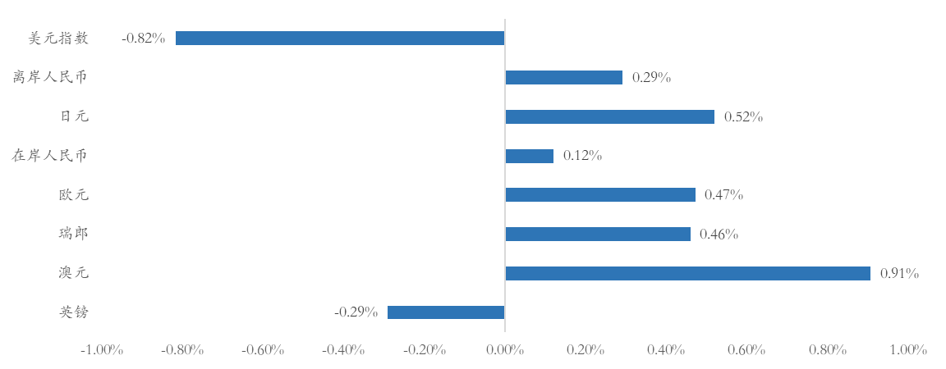数据来源：wind，富荣基金；统计区间：20250721-20250725

2、上周债券市场
资金面维持宽松。DR001上行6.08bp至1.52%，DR007上行14.56bp至1.65%，R001上行6.41bp至1.55％，R007上行18.65bp至1.69％，GC001上行3.00bp至1.41%，GC007上行14.20bp至1.64％。
债市整体上行。1Y、5Y、10Y、30Y国债收益率分别较前一周变化3.45bp、7.92bp、6.72bp、8.4bp至1.3835%、1.6048%、1.7324%、1.9725%。
图二：资金面变化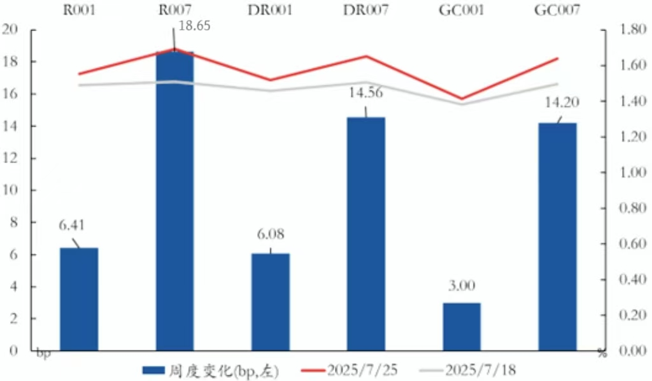
数据来源：wind，富荣基金；统计区间：20250721-20250725
图三：国债周度变化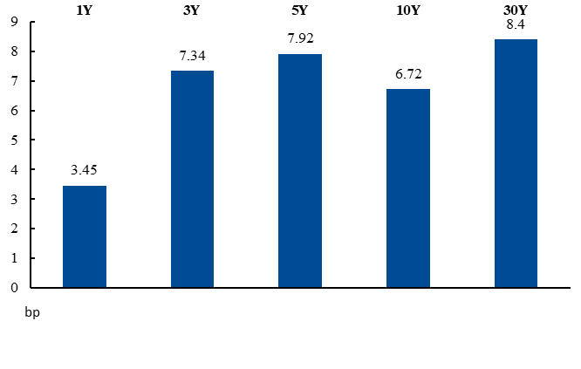
数据来源：wind，富荣基金；统计区间：20250721-20250725
上周央行OMO操作偏克制，7月MLF超额续作2000亿元，全周全口径净投放1095亿元，资金面先紧后松。
权益类资产上涨带动风险偏好回归，信用债收益率随利率全线上行，或有形成赎回负反馈的风险。多数品种信用利差在上行过程中也逐步走阔，短端走阔程度高于长端，部分品种5Y券利差尚有略微收窄。
图四：信用债收益率变化
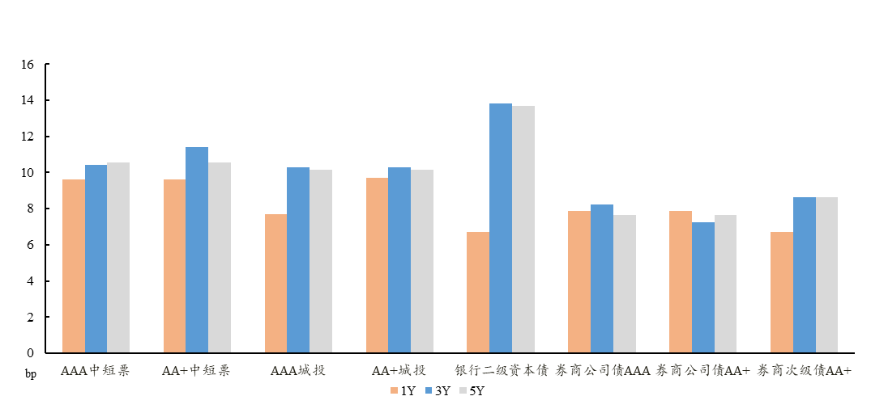
数据来源：wind，富荣基金；统计区间：20250721-20250725
图五：信用利差变化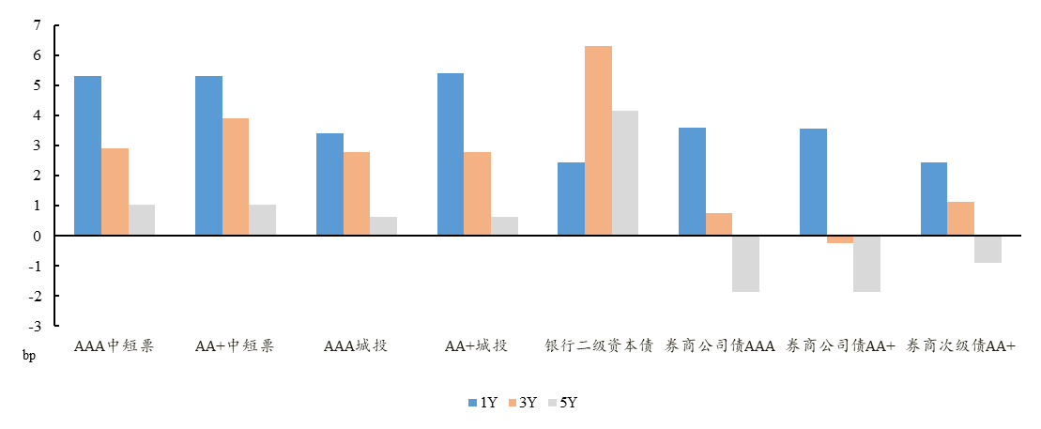
数据来源：wind，富荣基金；统计区间：20250721-20250725

风险提示：
1、本材料中的信息均来源于我们认为可靠的已公开资料和合作客户的研究成果，但本公司及研究人员对这些信息的准确性和完整性不作任何保证，也不保证本材料所包含的信息或建议在本材料发出后不会发生任何变更，且本材料仅反映发布时的资料、观点和预测，可能在随后会作出调整。2、本材料中的资料、观点和预测等仅供参考，在任何时候均不构成对任何人的个人推荐。市场有风险，投资需谨慎。

